항목별 사진 | 상세사항 | 가격($)
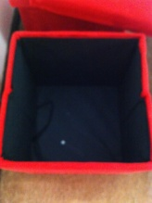  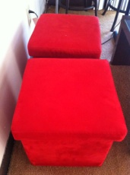 | (각 10불)  사이즈: 15*15*14 inch | 20
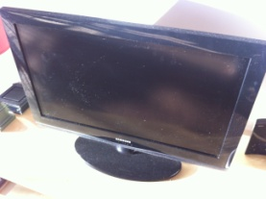 | 삼성 LCD 32" TV | 270
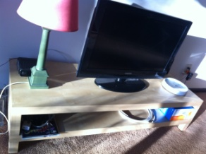 | 티비 선반  사이즈: 58.75*21.70*13.6 inch | 15  (TV랑 함께 사면 가격 조정 가능)
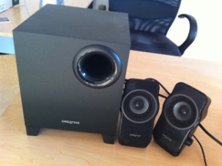 | 스피커  CREATIVE A320 | 10
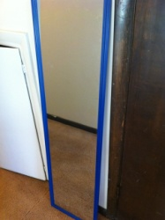 | 사이즈: 13.4*49.4 inch | 2
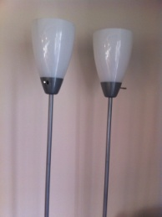 | (각 5불) | 10
파킹퍼밋 (A)

